报名照片

制
作
指
南

报名电子照片制作流程

如报名人员已有电子照片，仅尺寸大小不符合要求，可借助“光影魔术手”软件进行裁剪，但是不可通过软件对照片进行拉伸、美化。
软件下载地址：http://www.neoimaging.cn/ ，可在首页下载最新版软件。
制作流程：
- 下载后根据提示安装软件。(已安装可忽略此步骤)
- 启动“光影魔术手”软件。
３、点击软件工具栏目中的【打开】按钮，选择需要剪裁的证件照片。
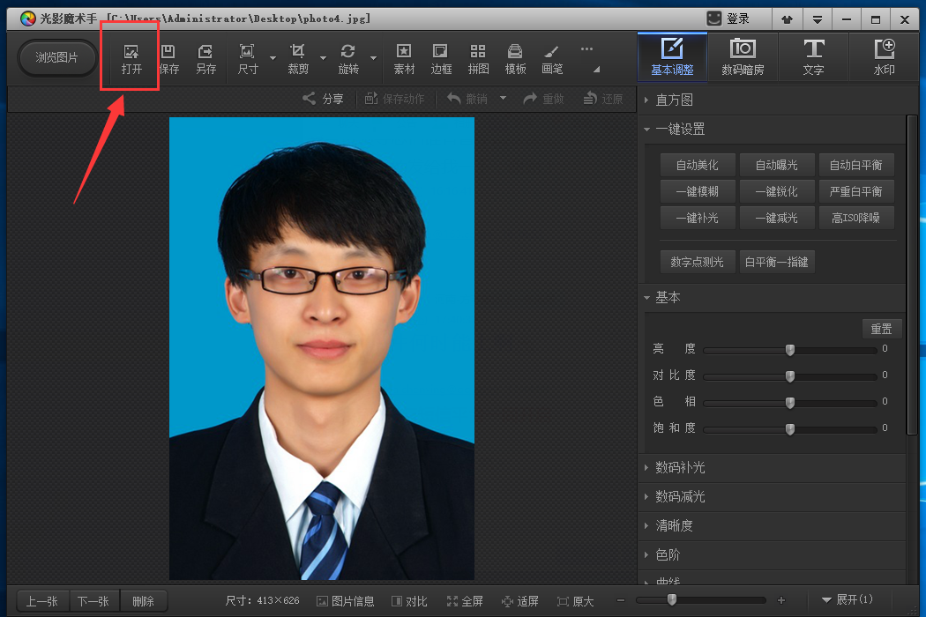
４、点击软件工具栏上最右侧的【工具】按钮，选择【报名照】。如最右侧不是【工具】按钮，可点击“画笔”按钮右侧的【…】按钮，再选择【工具】按钮，选择【报名照】。
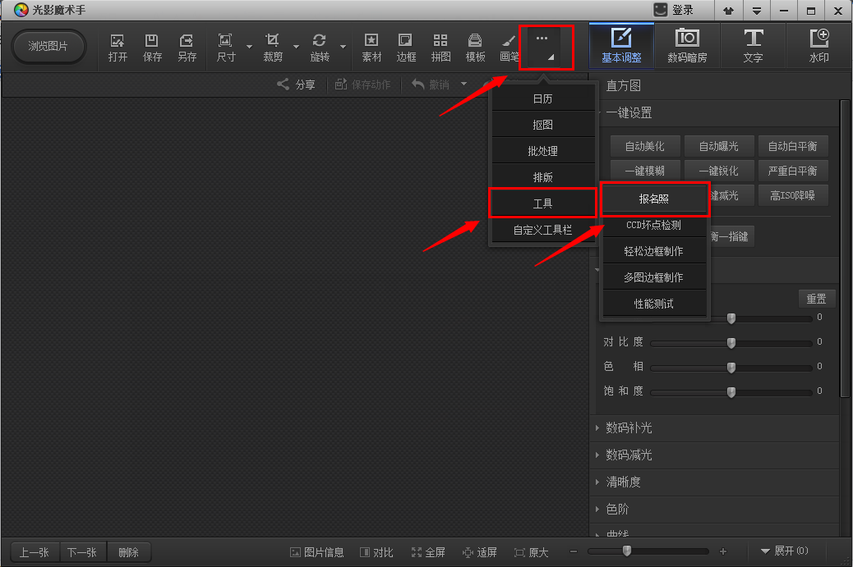
５、进入报名照处理界面。在右侧菜单选择“标准二寸
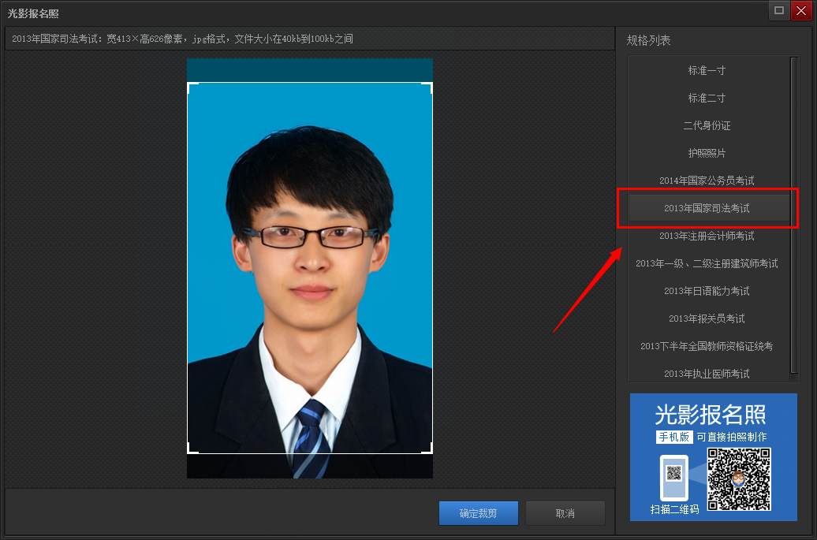
6、拖拽左侧图片上的裁剪框裁剪照片。注意照片裁剪构图，不要头部过大，请参考样张。点击【确认裁剪】按钮。
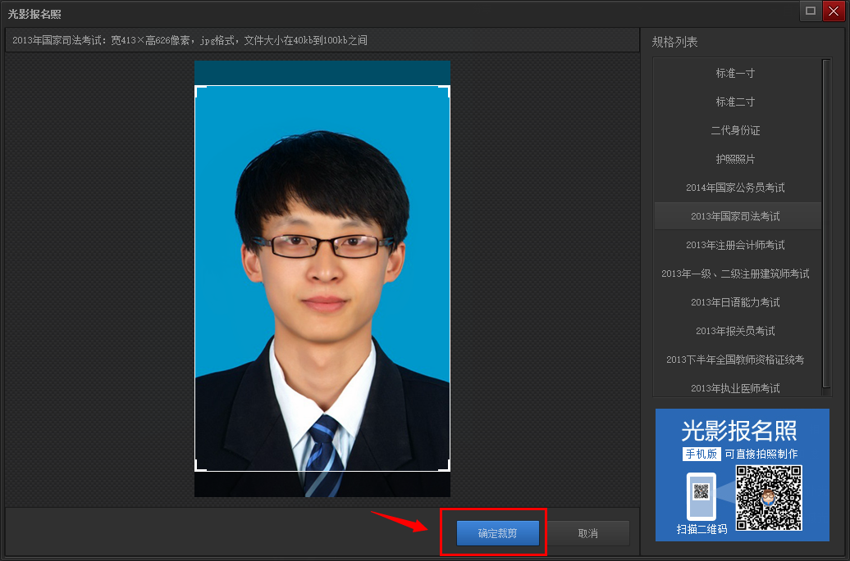
7、点击【保存】按钮，保存图像。
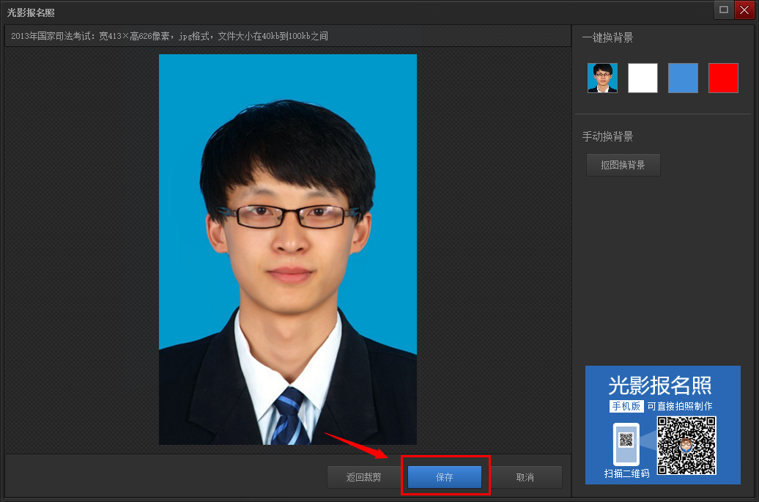
8、选择文件保存路径，不用设置文件名（系统自动命名为标准二寸.jpg），点击【确定】，系统会弹出提示框，再次点击【确定】，保存图像。
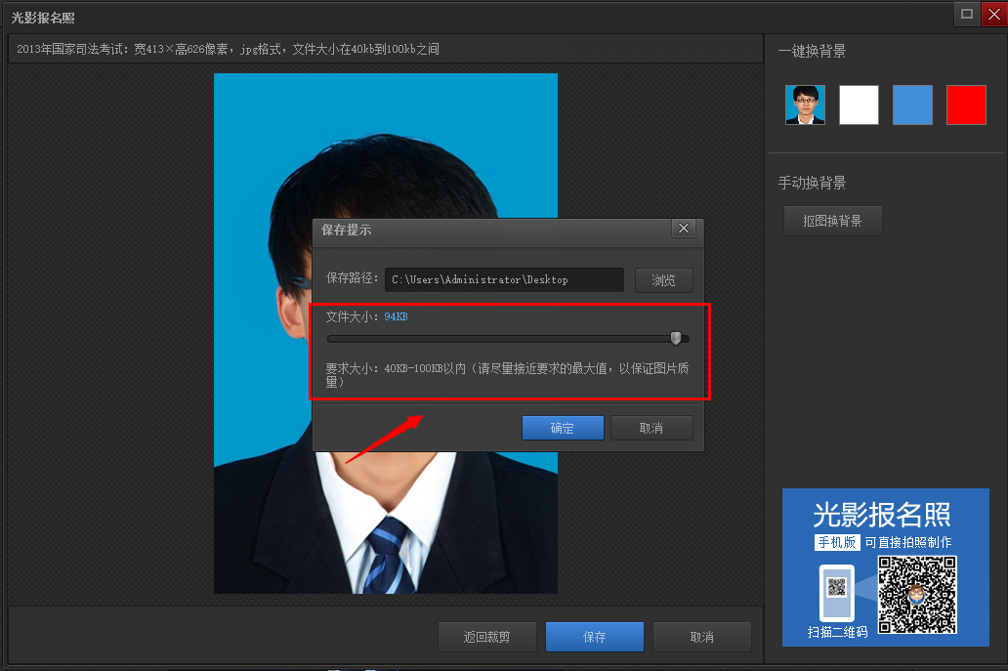
电子照片。

